Interaktív festmény
https://www.thinglink.com/scene/1437007296965115906
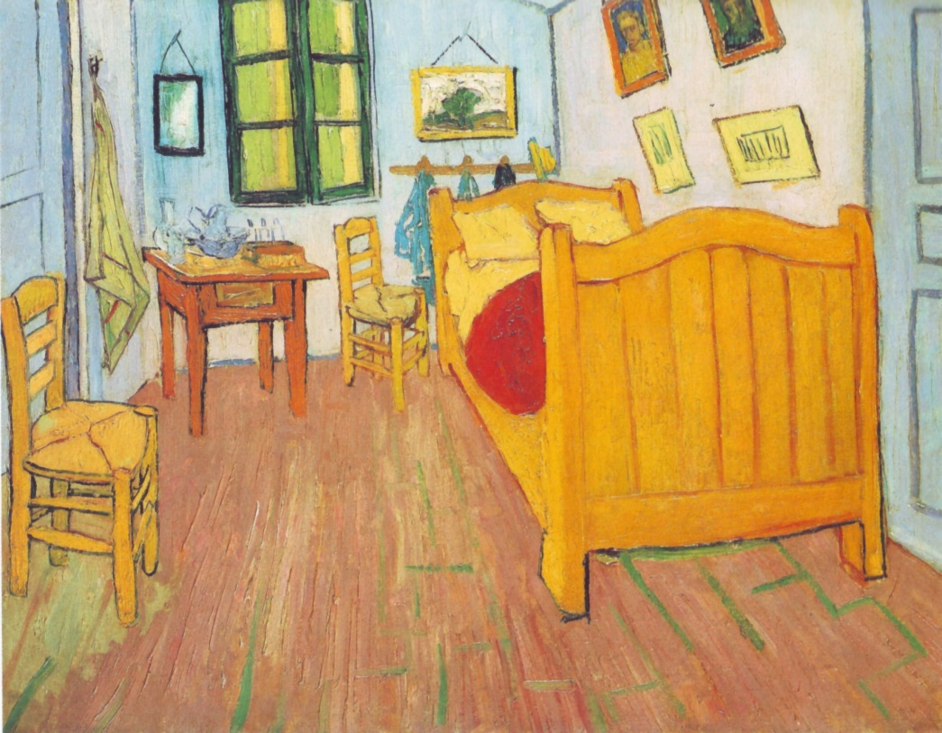

A Szitakötő folyóirat közepén találtok Vincent van Gogh: Hálószoba című festményéről egy képet.
Én ezt a képet interaktívvá, élővé varázsoltam Nektek! A szoba berendezési tárgyai különböző oldalakra, feladatokhoz, videókhoz vezetnek!
Ebben az időszakban sok időt töltünk otthon a szobánkban. Szeretném, hogy kicsit kiszabaduljunk innen, ha csak gondolatban is! Különböző etika órán megbeszélt témákat ismétlünk át a linkeken található játékos feladatok segítségével. Az érzelmeink, álmaink, minket körülvevő emberek és környezet, a szabadság téma is szóba kerül, amik mind aktuálisak most.

Csak kattints a berendezési tárgyakon található pöttyökre és már el is varázsoltalak!

